采购需求及技术规格要求
1、货物需求一览表
本项目拟采购 ITER诊断集成真空外侧预研及产品制造，具体包含针对ISS 钢结构组件和PCSS组件主体钢结构的关键工艺预研、MRR会议评审、ISS及PCSS的生产制造、预装配及包装（适用于国际海运）等。
ISS区域模型及部件分级如下：
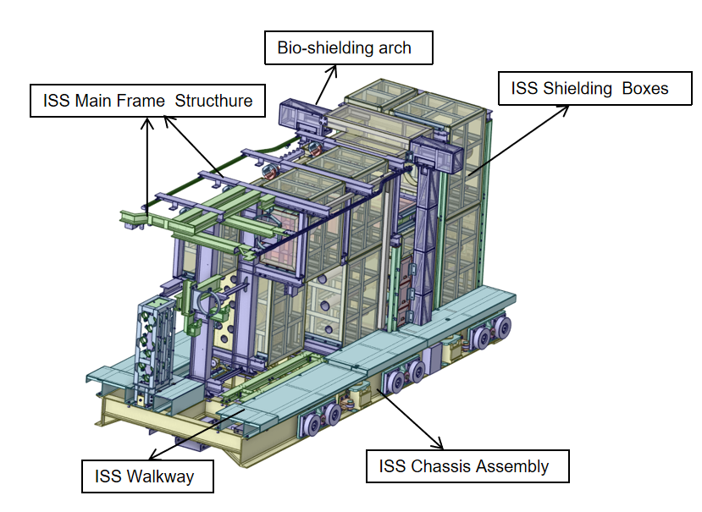
Table.1 Basic components classifications of ISS delivery scope
序号  No. | 部组件  Item | 核安全等级  PIC/Safety Class | 质量等级  Quality Class | 图纸编号  Drawing number | 备注  Remark
 | ISS assembly | SIC-2/SR | QC-1 | 55QCBJ.T-000000 | 总装图
01 | ISS Chassis Assembly  (With bogies, locking...)  ISS底盘装配体（包含滚轮、锁定机构等） | SIC-2 | QC-1 | 55QCBJ.T-010000 | - 混凝土占位Concrete Volume: ~3.5 m³
02 | ISS Main Frame Structure  ISS主体支撑结构 | SIC-2 | QC-1 | 55QCBJ.T-020000
03 | ISS shielding boxes  ISS屏蔽盒 | SR | QC-1 | 55QCBJ.T-030000 | - 盒体数量Box Quantities: ~24 set  - 混凝土占位Concrete Volume: ~8m³
04 | Bio-shielding arch  生物屏蔽拱门 | SR | QC-1 | 55QCBJ.T-040000 | - 混凝土占位Concrete Volume: ~0.5 m³
05 | ISS walkway  ISS人员维护通道 | SR | QC-1 | 55QCBJ.T-050000
具体尺寸详见招标图纸。
PCSS区域模型及部件分级如下：
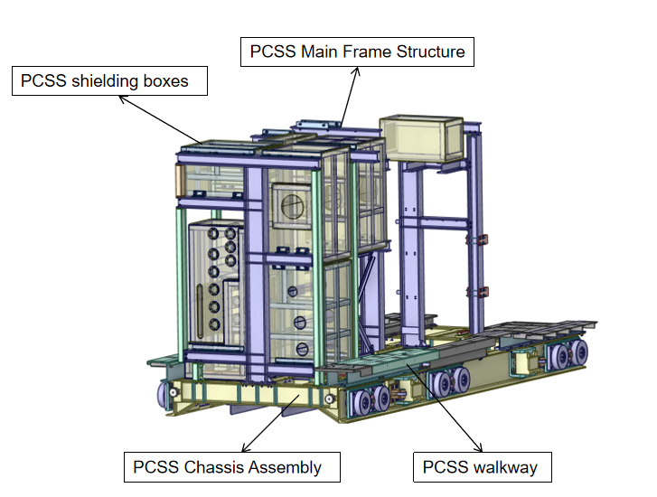
Table.2 Basic components classifications of PCSS delivery scope
序号  No. | 部组件  Item | 核安全等级  PIC/Safety Class | 质量等级  Quality Class | 图号  Drawing number | 备注  Remark
 | PCSS assembly | SIC-2/SR | QC-1 | 55QCBL.T-000000 | 总装图
01 | PCSS Chassis Assembly  (With bogies, locking...)  PCSS底盘装配体（包含滚轮、锁定机构等） | SIC-2 | QC-1 | 55QCBL.T-010000 | - 混凝土占位Concrete Volume: ~2.6 m³
02 | PCSS Main Frame Structure  PCSS主体支撑结构 | SIC-2 | QC-1 | 55QCBL.T-020000
03 | PCSS shielding boxes  PCSS屏蔽盒 | SR | QC-1 | 55QCBL.T-030000 | - 盒体数量Box Quantities: ~8 set  - 混凝土占位Concrete Volume: ~4.5m³
04 | PCSS walkway  PCSS人员维护通道 | SR | QC-1 | 55QCBL.T-050000
具体尺寸详见招标图纸。
2、工程技术要求
2.1、设备的主要用途及功能
ITER（国际热核聚变项目）12号诊断窗口集成（以下简称PI采购包）是为各等离子体诊断系统提供精确定位平台、中子屏蔽，并保持结构完整性以抵抗火灾、电磁、核、地震和重力载荷。ITER装置赤道面第12号水平诊断窗口（以下简称EQ#12）真空外侧主结构由316L(N)-IG不锈钢栓接或焊接而成，内部浇筑重硼型混凝土。真空外侧整体部件的定级为SIC-2（核安全部件2类），其采购和加工需满足ITER组织核安全要求。图1为EQ#12真空外侧的结构图。
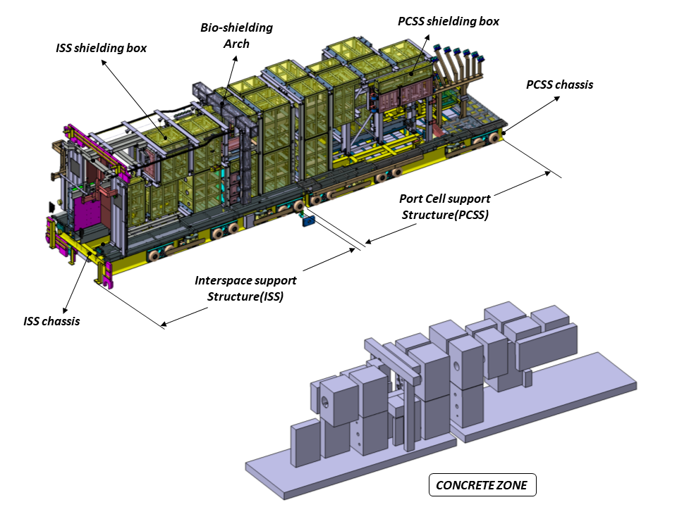
图1. EQ#12真空外侧结构
本次招标的范围为真空外侧的关键工艺预研及Interspace structure （ISS）与Port Cell support Structure (PCSS)部件生产制造。本次招标的供应商主要负责ISS与PCSS部件钢结构的生产制造及总体装配和运输等，重硼混凝土和型材的生产由甲方另指定的供应商负责，接口关系如下：
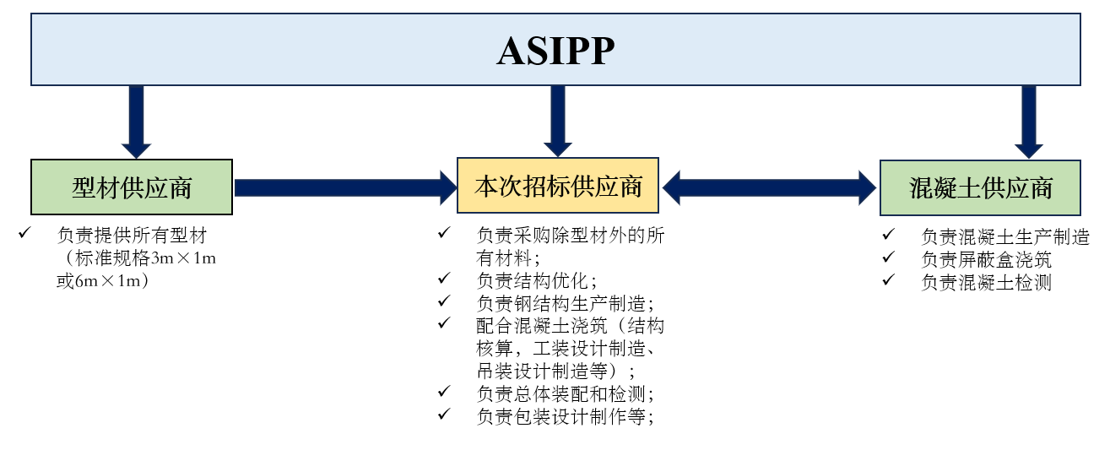
真空外侧ISS与PCSS结构的主体设计已经基本完成，但是距离落地加工还需进行关键工艺研制和可行性验证，同时，真空外侧集成了7个子诊断系统，随着子系统的接口变更，在正式生产阶段仍存在部分设计变动，乙方应配合甲方完善模型及图纸直至接口固化（固化结束日期预计为MRR召开日期）。
本次招标内容分为以下两个部分：
关键工艺预研及MRR评审，主要包含：
- 依据接口系统需求、生产及焊接工艺对整体结构设计进一步优化，完成三维模型更新及二维图纸出具（详见2.4.3.1章节）；
- 统计模型，对于真空外侧所涉及到的手工TIG焊接工艺，需要按照甲方及ITER组织的要求完成相关焊接工艺评定（详见2.4.3.2章节）；
- 识别关键接口位置及加工部件，设计合理的认证件验证其加工、焊接、振动消应力、吊装等关键工序、配合验证混凝土浇筑工艺，检测关键部件变形情况（详见2.4.3.3章节）；
- 滚轮等功能件由于是ITER首件，需要采取合适的方式制作认证件，检测其功能设计（详见2.4.3.3章节）；
- 完成ISS与PCSS部件所需的焊接工装、混凝土浇筑工装和吊装工装等设计和分析（详见2.4.3.3章节）；
- 协助甲方通过MRR评审（详见2.4.5），完成加工、焊接、检测、吊装、装配、清洗、标识、包装、运输等符合ITER组织要求的工艺规程；完成ISS、PCSS部件装配指导书，ISS、PCSS部件ITER现场拆包指导书，ISS、PCSS部件ITER现场安装指导书，ISS与PCSS区域子系统安装指导书等相关规程文件。所有文件应为中英文版本。
- 提前采购ISS、PCSS部件所需的、符合ITER组织规范的原材料或成品，包含但不限于：316L(N)-IG，S660，CuAl10Ni5Fe4等材料。（不包含所需的型材，型材由甲方提供标准件）
ISS、PCSS部件的生产制造，主要包含：
- 配合甲方优化结构设计，转化三维模型为生产及工艺图纸，并通过甲方及ITER组织批准；
- 采取符合ITER组织要求的加工、焊接、检测、吊装、装配、清洗、标识、包装、运输等工艺进行ISS、PCSS部件制造；
- 配合混凝土供应商完成混凝土相关钢结构的浇筑制造；
- 完成ISS、PCSS部件的预装配及FAT检测；
- 负责ISS、PCSS区域海运（至ITER现场）的包装设计、分析及加工制造（乙方无需负责国际运费）。
基于此，PI拟寻找合适可靠的供应商，完成针对EQ#12 ISS及 PCSS部件的关键工艺研制以及后续的加工制造。

